Basketbal ve škole. Jednoduše, zábavně a pro každého.

M. Moulisová, K. Hůlka

Hrát znamená vidět, pochopit a herně reagovat. Pochopí-li hráč herní vztahy, získává čas i prostor.“
Luděk Bukač

Basketbal je z hlediska učení jednou z nejtěžších sportovních her. Díky tomu je v oblibě u dětí, které milují i samotnou cestu k cíli, ne pouze rychle dosažený cíl. Základem je rozpoznat v jednouchých obrysech jednu herní situaci od druhé, pochopit její podstatu a uvědomit si herní úkol, který má v dané situaci vyřešit (např. zjistit, který spoluhráč je v takovém postavení, aby mu mohl úspěšně přihrát).
Pozorování současného vyučování basketbalu ukazuje vysoce strukturovanou výuku s vysokou preferencí technického přístupu, tedy upřednostnění tréninku techniky vytržené z kontextu herního děje. Mohli bychom říct, že tradiční metody mají sklon koncentrovat se na specifické pohybové odpovědi (techniku) a neberou v úvahu tu pravou podstatu basketbalu a tedy hrový (kompetice a kooperace hráčů) a hlavně hravý základ. Stejně tak za velmi důležité ne-li nejpodstatnější považujeme vzbudit u dětí zájem o basketbal vytvořit k němu kladný vztah.
K tomuto účelu vznikla koncepce easybasketu. Jedná se o zjednodušenou formu basketbalu, která díky upraveným pravidlům ulehčuje žákům pochopení podstaty hry („zorientování se v chaosu hry“).
Za nejpodstatnější rys výuky easybasketu je jednoduchost, díky čemuž jej lze učit v jakémkoliv věku a úrovni, a hlavně cílí na tři složky žáka (celostní přístup), tedy kromě těla (rozvoje kondice a dovedností), také na hlavu (schopnost se rozhodovat a řešit situace) a srdce (vytváří vášeň k pohybu a basketbalu).

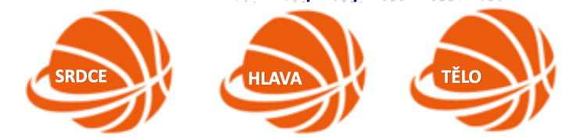

Pravidla hry:
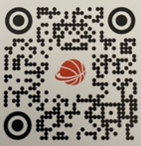

- Žlutý míč na Easybasket (lehčí, měkčí, menší)
https://lemansport.cz/
- Výška koše 260 cm
- Zmenšené hřiště (ideálně 18x9m)
- Povolen driblink obouruč, přerušovaný driblink a dva kroky bez driblinku
- Hodnota koše:
  - začátečníci (1b obroučka, 3b koš),
  - pokročilí (1b = TH, 2b = koš, 3b = trojka)
- Osobní obrana
- Hrací doba – dle možností, jinak 4x8min dle pravidel minibasketbalu

Vyučovací jednotka (45 minut)
- Úvodní část (10 minut) - rozcvičení (zapojení všech dětí, možnost volby intenzity, zapojení konkrétních cvičení vhodných pro rozcvičení, příp. s míčem)
- Hlavní část (10 minut) - zejména herní cvičení a průpravné či pohybové hry (1 – 2)
- Závěrečná část (15 minut) – hra
- Kompenzace (5 minut) - zklidnění organismu

Počet cvičení: 3 – 5
Počet opakování činnosti: 6 – 8
Doplňková činnost – všeobecně rozvíjející (v zástupech, při přípravě dalšího cvičení apod.)

Zásady při organizaci cvičení:
- Zapojit všechny žáky
- Vytvořit „kontrolovaný chaos“, ale dbát na bezpečnost (např. pomůcky mimo oblast koše)
- Nechat žáky řídit si hru (tím i spolupracovat) a nechat je objevovat řešení vznikajících situací
- Cvičení ukončit ve chvíli, kdy žáci ztratí nadšení
- Klást důraz na zábavnost cvičení

Zde je ke stažení celá kniha o Easybasketbalu:

Vyučovací jednotka na TěloOlomouc 2022
Pomůcky: míče, rozlišováky, reakční míč, obruče, terčíky, koše

Úvodní část

- MĚSTEČKO - zahřátí, driblink, orientace v prostoru
Žáci mají volný pohyb po čarách v tělocvičně = silnice, každý má míč se kterým běhá/dribluje = auta. Vymezené území trestného hodu = pěší zóna. U vymezeného území trestného hodu obruče = parkoviště (odložení míčů – vstup do pěší zóny). Každý žák si řídí svou aktivitu, nikdo nesmí zastavit, nesmí dojít ke srážce.
Obměny:
+ silničáři = přenáší kužely - zarážky před auta, auta musí vycouvat + sanitka = všechna auta co nejrychleji na stranu
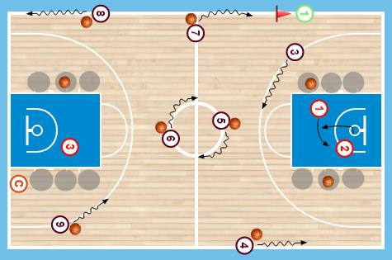
- VLÁČEK - driblink, orientace v prostoru, spolupráce
Trojice - každý má svůj míč, pohybují se jako vláček za sebou kdekoliv po tělocvičně. 1. hráč ve trojici=Strojvůdce vede vláček a vymýšlí pohyby, 2. hráč kopíruje a říká "výhybka" (změna směru), 3. hráč kopíruje Učitel zvolá "nádraží" - mění se 2. a 3. hráč (výměna vagónů)
Obměna: bez míče, s míčem
- TOUCH - práce nohou, zakončení, reakce
Zástup zády ke koši, každý má míč a dribluje. Druhý hráč se dotkne zad prvního hráče a ten okamžitě dělá obrátku a co a) nejrychleji zakončuje.
b) obrátka na střed X k baseline
c) různé druhy zakončení
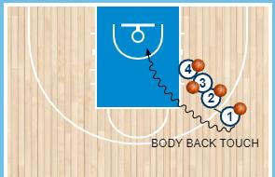

HLAVNÍ ČÁST - rozvoj specifických dovedností, všestrannost, spolupráce
- KRÁL A ŠAŠEK - dvojice, každý má míč, přihrávky a driblink, spolupráce
Hráč/šašek dribluje na šířku dle pokynů "krále". Král ukazuje a říká: "pojď sem"= driblink vpřed, "zpátečka"= driblink vzad, "terč" = přihrávka
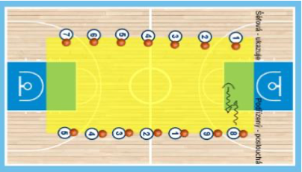

- DOBÍJECÍ STANICE - driblink, všestrannost, reakce
Dvojice. Oba hráči mají míč, volný pohyb, na povel nebo rozhodnutí šéfa 1 hráč do obruče, 2. obíhá kolem, hráč v obruči poskakuje, kdykoliv se rozhodne, může vyrazit ke koši a zakončovat, 2. na to reaguje taktéž. Souboj, kdo dá dříve koš.
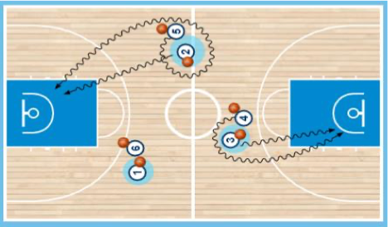

- BLÁZNIVÝ BURGER - driblink, všestrannost, reakce, periferní vidění
Trojice, každý má míč, zakončení , 2 housky a maso uprostřed, které určuje pohyb proti koši, jakmile protne trojkový oblouk, může zakončovat, i ostatní jdou na koš a soupeří, kdo dá dříve 3 body nebo koš.
Obměna: velký počet dětí - míč si předávám s hráčem za sebou (další připravená trojice)
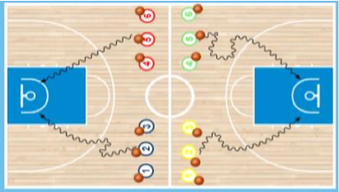

- PŘIHRÁVKOVÝ ČTVEREC - přihrávky, orientace v prostoru
Na určeném území si hráči libovolně přihrávají míči (např. 10 hráčů, 3 míče). Po každé přihrávce musí oběhnout jakýkoliv kužel v rozích území a vrací se do přihrávané.
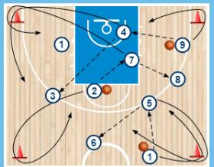
- ZRCADLO - 1x1 - všestrannost, rychlost zakončení
Dvojice proti sobě - zrcadlení, pak útočník vezme jeden míč nebo obíhá vybraný kužel
a) 2. hráč reaguje a bere 2.míč, zakončují oba
b) oba driblují, 2. hráč zakončuje kolem druhého kuželu
c) 2. hráč se stává obráncem
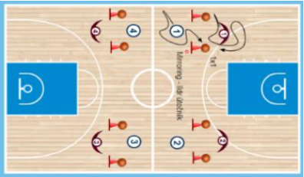
ZÁVĚREČNÁ ČÁST - hra, průpravná hra, možnost zařadit i v průběhu hlavní části
- VLÁČEK 2x2, 3x3, 4x4 - Easybasket
2 týmy proti sobě, hráči jsou v zástupu a pohybují se dle svého LÍDRA (žlutý hráč) vpřed a vzad
T někomu hodí míč, stávají se útočníky a hra kontinuálně pokračuje. První zakončení na bližší/vzdálenější koš.
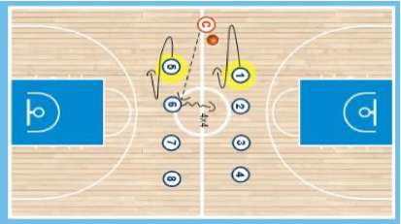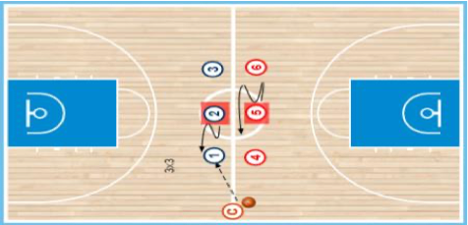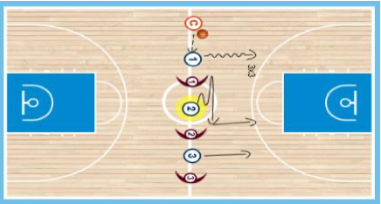

- PRŮPRAVNÉ HRY - malé formy her, menší počet hráčů, větší počet míčů apod.
Rozdělení hřiště. Ukázka metodicko organizačních forem.
Příklady průpravných her - ragbíčko, pokládaná, bez driblinku, hlídání čar, basketbal, fotbal, házená, apod. Jedno hřiště (krajní) lze využít pro aktivity s učitelem (koordinace, rozvoj dovednosti apod.)

